PayPo, nowa forma płatności na quiosque.pl
QUIOSQUE na pierwszym miejscu zawsze stawia potrzeby i oczekiwania Klientek. Zakupy w naszej marce mają być dla nich przyjemnością, stale udoskonalamy i poszerzamy funkcjonalności w naszym sklepie internetowym. Najnowsza zmiana jest właśnie jedną z nich, na quiosque.pl udostępniliśmy dla Klientek nową formę płatności PayPo. To rozwiązanie pozwala kupować odzież damską z odroczonym nawet do 30 dni terminem płatności lub korzystając z wygodnych rat.

PayPo to szereg korzyści, z których może skorzystać każdy, bez żadnych dodatkowych kosztów. Kupując odzież damską przez internet Klientki często stają przed dylematem czy zamrażać swoje fundusze bez pewności czy zamówiona sukienka lub bluzka będzie pasować. PayPo rozwiązuje ten problem, płatność jest realizowana dopiero po otrzymaniu zamówienia, a Klientka ma 30 dni na jej zapłacenie. Dodatkowo płaci tylko za te rzecz, które zatrzymuje, opłata za zwracane produkty jest automatycznie anulowana.

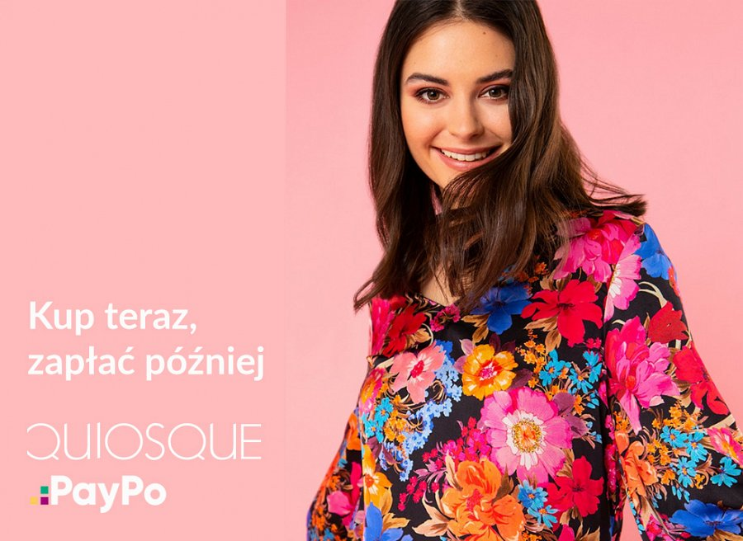
Zakupy z wykorzystaniem PayPo są także bezpieczne, każda transakcja jest objęta Gwarancją Ochrony Kupującego. Oznacza to, że w momencie gdy zamówienie z jakiś względów nie dotrze do adresata płatność jest podobnie jak przy zwrocie automatycznie anulowana. Dodatkowo korzystanie z PayPo jest bardzo proste i nie wymaga zbędnych formalności, a nawet rejestracji.
Szerzej o tym w jaki sposób kupować odzież damską z PayPo na quiosque.pl i jakie korzyści z tego płyną piszemy na naszym blogu:
https://quiosque.pl/blog/kup-teraz-zaplac-pozniej/

